**TISKOVÁ ZPRÁVA**

**Lesy Krušných hor se stále vzpamatovávají z imisní kalamity**

**Jak v nich dobře hospodařit a předcházet škodám radí podrobná studie**

**Strnady – 29. února 2016 – Výzkumný ústav lesního hospodářství a myslivosti, v. v. i., (VÚLHM) vydal aktualizovanou studii Lesnické hospodaření v Krušných horách, která popisuje problémy způsobené imisní kalamitou a nabízí možná řešení. Navazuje na výsledky rozsáhlého výzkumu v Krušných horách publikované v roce 2008. Nové poznatky vědci získali při řešení Výzkumného záměru Stabilizace funkcí lesa v biotopech narušených antropogenní činností a v měnících se podmínkách prostředí a následně Ústavního výzkumného projektu Stabilizace a rozvoj funkcí lesa v měnících se podmínkách prostředí.**

Na výzkum v oblasti lesů při severozápadní hranici České republiky se zaměřili odborníci téměř ze všech odvětví lesnického výzkumu VÚLHM – ekologie lesa, lesní ochranné služby, myslivosti, biologie a šlechtění lesních dřevin a pěstování lesa. Vědečtí pracovníci podrobně popsali přesné příčiny a důsledky dlouhodobého působení oxidu siřičitého a dalších škodlivých látek na lesy západního a východního Krušnohoří. Zároveň poskytli podrobná doporučení pro dosažení stabilních ekosystémů. Studie si všímá vývoje koncetrací oxidu siřičitého, troposférického ozonu, stavu lesních půd a shrnuje výsledky vápnění v Krušných horách. Dále popisuje ohrožení porostů náhradních dřevin biotickými škůdci, jako jsou podkorní hmyz, jelení a další spárkatá zvěř a houbové patogeny, zejména kloubnatka smrková.

Mezi zásadní faktory pro zlepšení stavu lesů Krušných hor patří například úprava mysliveckého managementu, zachování a využívání genetických zdrojů lesních dřevin, pěstování a užití sadebního materiálu lesních dřevin pro horské oblasti a optimální pěstební postupy pro lesní porosty.

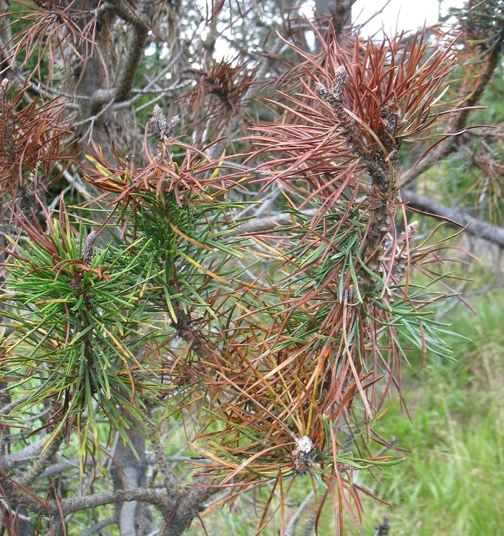Velmi významnou roli hrají v komplexu antropogenních stresorů atmosférické depozice, tedy vstup látek se srážkami. Za významné pro zdravotní stav porostů jsou považovány zejména depozice vodíkových iontů (pH srážek), dusíku a síry. U všech typů depozic jsou primárně ovlivněným parametrem chemické vlastnosti lesních půd. Po výrazném snížení koncentrací oxidu siřičitého v ovzduší představují depozice antropogenních látek pravděpodobně největší riziko pro zdravotní stav lesních ekosystémů Krušných hor. V současné době začíná převládat depozice dusíku nad depozicí síry. To do jisté míry podporuje růst dřevin a zvyšuje tak tlak na půdu a nerovnováhu ve výživě porostů.

*Odumírající větvičky borovice pokroucené napadené houbou Grammeniella abietina (Foto: J. Liška, LOS)*

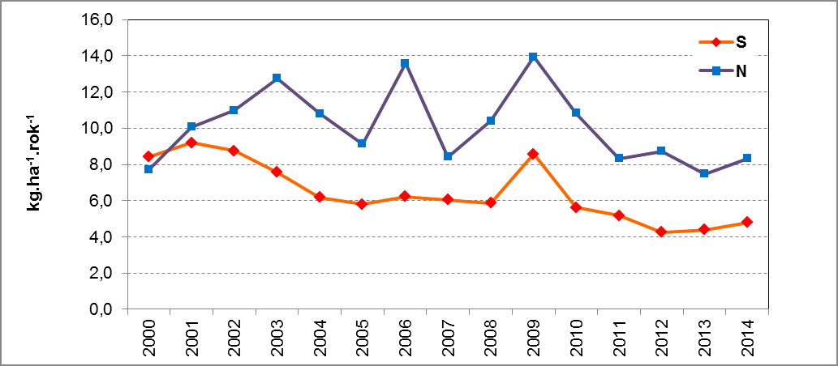

*Vývoj depozice síry a dusíku na volné ploše (průměrné hodnoty ze stanic Moldava a Rudolice v Krušných horách) v letech 2000-2014 (podle dat VÚLHM a ČHMÚ)*

Riziko nedostatku bazických živin je vyšší v západní části Krušných hor. Jedním z hlavních prostředků nápravy je vápnění lesních ekosystémů, které je v ČR stále využíváno o poznání méně než v sousedním Sasku. V oblasti západního Krušnohoří je vyhlášena oblast NATURA 2000 „Krušnohorské plató“ o rozloze 11 780 ha, kde je vápnění vyloučeno. Toto omezení je považováno za potenciálně rizikové. Z tohoto důvodu je doporučeno založit systém monitoringu, který by hodnotil zdravotní stav a růst lesních porostů v tomto chráněném území a na okolních plochách, kde je dodání živin vápněním prováděno.

V oblasti východního Krušnohoří se na významné rozloze vyskytují porosty náhradních dřevin, kde byla v minulosti shrnuta organická vrstva obsahující většinu živin do valů. Je vhodné omezit stávající praxi odstranění celkové biomasy dřevin z rekonstruovaných porostů a alespoň část jí zpět do porostů ve formě štěpky vracet, což by zajistilo udržení bazických živin v lesních půdách v potenciálně přístupných organických vazbách.

Z hlediska ochrany lesa před biotickými škodlivými činiteli se jeví jako zcela zásadní požadavek zamezení vlivu přemnožené spárkaté zvěře (jelena evropského) na lesní porosty Krušných hor. Terénní pozorování v roce 2015 prokazují, že situace se přes všechny proklamace v tomto směru dále zhoršuje a je nesporně dlouhodobě zcela neudržitelná. Účinné snížení tlaku (stavu) zvěře přitom musí předcházet všem dalším budoucím snahám o obnovu ekologicky stabilních lesů Krušných hor. Zatížení porostů pastevním tlakem spárkaté zvěře může být limitujícím faktorem pěstování lesa. To je patrné v případech, kdy se uvažuje o změně lesnického hospodaření, konkrétně o možnosti přeměn dosavadních porostů náhradních dřevin za porosty cílové. Tento problém je v oblasti Krušných hor chronický a trvá již více než půl století.

Z dříve provedených šetření je zřejmé, že skutečné stavy jelena evropského mnohonásobně převyšují stavy normované, a to troj- až sedminásobně. Poškození okusem, loupáním a ohryzem má v Krušných horách velký rozsah, zvěř má podstatný vliv na snížení biodiverzity a působí neúnosné ekonomické škody lesnímu hospodářství. V tomto směru je třeba mimo jiné vyhodnotit a eventuálně doplnit síť přezimovacích objektů, tak aby v případě selhání výše uvedených opatření, bylo možno redukovat počty zvěře.

Dále je nutno:

* Důsledně uplatňovat v praxi rozčlenění vybraných porostů střeleckými linkami.
* Realizovat opatření ke zvýšení pastevní kapacity prostředí nebo revidovat zařazení honiteb do tříd.
* Permanentně uplatňovat doplňkové metody kontroly stavů zvěře (metody pobytových znaků, telemetrie, sčítání) a vlivu zvěře na stav lesního ekosystému. Výsledky operativně využívat ke korekci dalšího managementu populace. K tomu je účelné využít existujícího systému kontrolních oplocenek, nebo metodiky ÚHÚL.
* Preferovat, nebo naopak omezit migrující část populace lovem eventuálně systémem přikrmování.

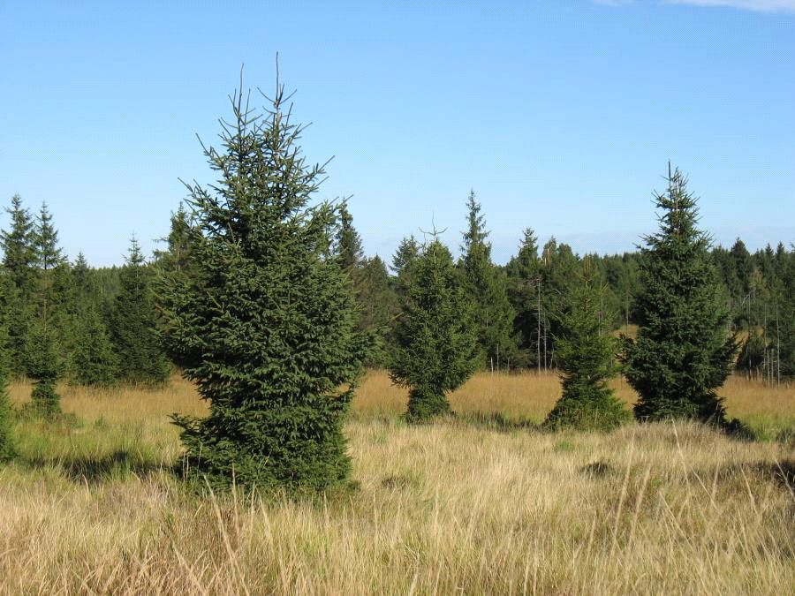V případě možného budoucího přemnožení hmyzích škůdců má lesnická praxe dostatek účinných přípravků a prostředků, jimiž lze v souladu se zásadami integrované ochrany lesa takovému přemnožení čelit (resp. omezovat jeho následky).

U houbových patogenů jsou možnosti účinné obrany a ochrany velmi omezené a lze předpokládat, že v podmínkách Krušných hor to bude i v budoucnosti platit ve zvýšené míře. Zde je nutné se proto soustředit především na prevenci a postupovat koordinovaně s návrhy v pěstební oblasti, neboť výchovná opatření zpravidla významně ovlivňují i výskyt a působení původců houbových chorob.

*Tvarové deformace smrku vlivem okusu jelení zvěří*

*(Foto: J. Liška)*

V roce 2015 dále vzrostla intenzita napadení porostů smrku pichlavého kloubnatkou smrkovou (na sledovaných stromech bylo napadeno 60 až 90 % pupenů).

Aktuálním úkolem je postupná přeměna rozpadajících se porostů smrku pichlavého a porostů náhradních dřevin na porosty cílové dřevinné skladby odpovídající daným stanovištním podmínkám. Při zalesňování je třeba v maximální míře dbát na to, aby byl využíván geneticky vhodný reprodukční materiál.

Stav genetických zdrojů lesních dřevin v Krušných horách lze považovat většinou za dostačující. Výjimku tvoří jedle a bříza pýřitá potřebná k zalesnění některých extrémních zamokřených lokalit. Tuto situaci by však mělo vyřešit připravované založení semenného sadu. Výhledově se počítá také se založením semenného sadu javoru klenu. Pro většinu druhů lesních dřevin jsou uznány zdroje reprodukčního materiálu. Důležité však je, aby v těchto zdrojích probíhal sběr reprodukčního materiálu (sběr osiva nebo odběr částí rostlin), z něhož by školkaři mohli zajistit dostatek výsadbyschopných sazenic pro obnovu porostů v Krušných horách.

Porosty náhradních dřevin (PND) vznikly v sedmdesátých a osmdesátých letech v imisemi silně poškozené oblasti Krušných a Jizerských hor na lokalitách, kde nebylo možné nahradit rozpadající se převážně smrkové monokultury vhodnými dřevinami cílovými.

Cílem zakládání PND bylo zachování kontinuity lesních porostů, plnících alespoň nejdůležitější ekologické funkce v dané oblasti (funkce půdoochranné a vodohospodářské). Vzhledem k omezenému plnění produkčních i mimoprodukčních funkcí (v porovnání se dřevinami cílovými) nebyly PND již od počátku považovány za definitivní řešení nastalé situace. Po odeznění imisní zátěže PND zajišťují příznivé růstové poměry pro postupnou obnovu lesa cílovými, hospodářsky i ekologicky vhodnějšími dřevinami. Přeměny PND jsou vzhledem k jejich věkové struktuře, relativně velké výměře a nerovnoměrné kvalitě dlouhodobým procesem. Až do fáze přeměn je nutno PND stabilizovat a zachovat jejich funkčnost.

K úspěšnému a efektivnímu zakládání lesních porostů neodmyslitelně patří použití kvalitního sadebního materiálu lesních dřevin (SMLD). Za respektování této zásady při obnově lesa a zalesňování musí vlastníci a správci lesů usilovat o to, aby semenáčky a sazenice včas a s co nejmenšími ztrátami po výsadbě odrostly do fáze zajištěné lesní kultury a aby z hlediska druhového složení a původu vytvářely předpoklad pro budoucí naplnění všech aktuálně požadovaných funkcí lesa včetně zajištění odolnosti a stability zakládaných lesních porostů. V současné době je k obnově lesa v Krušných horách využíván nejen sadební materiál z lesních školek v této oblasti, ale i od dalších školkařských subjektů ČR.

Z proběhlých nových šetření Ústavu pro hospodářskou úpravu lesů a VÚLHM v roce 2015 je pro oblast obnovy porostů zásadně důležité zjištění, že v oblasti je stále překračována pro dřeviny kritická dávka kyselých depozic. Ve většině případů tedy nelze při obnově počítat přímo s cílovou druhovou skladbou.

Cílem výchovy smrkových porostů v zájmové oblasti je především:

* zvýšení kvality a bezpečnosti produkce (odolnost vůči námraze a sněhovým polomům),
* prodloužení životnosti stromů hlavního porostu, a tím i životnosti celých porostů,
* snížení kyselých podkorunových depozic z přetrvávající imisní zátěže,
* vytvoření mikroklimatu příznivého pro plynulou dekompozici opadu (zlepšení půdních podmínek, zabránění hromadění surového humusu).

Lesnatost Krušných hor je poměrně vysoká (66,9 %). V druhové skladbě lesů převládá smrk ztepilý (53 %), dále následují břízy (12 %), borovice (6 %), modřín opadavý s bukem lesním (po 5 %) a duby s olší (po 2 %). Významný podíl mají cizokrajné druhy smrků, především smrk pichlavý *Picea pungens* (8 %).

Aktualizace studie Lesnické hospodaření v Krušných horách je ke stažení zde: <http://www.vulhm.cz/sites/File/Informatika/studie_krusne_hory.pdf>

*Kontakt: Výzkumný ústav lesního hospodářství a myslivosti, v. v. i.*

*Strnady 136, 252 02 Jíloviště, tel.: +420 257 892 242*

*e-mail:* [*cizkovam@vulhm.cz*](mailto:cizkovam@vulhm.cz)*,* [*sramek@vulhm.cz*](mailto:sramek@vulhm.cz)